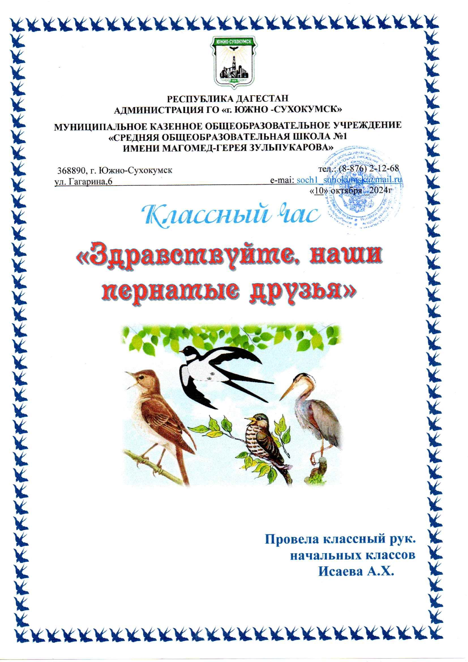

**Классный час: «Здравствуйте, наши пернатые друзья»**

**Цели:**

-Познакомить детей с птицами и научить различать их.

**Содержание**:

Формировать представления детей о зимующих и перелетных птицах. Учить отгадывать загадки. Развивать интерес к миру пернатых, любознательность. Формировать у детей желание заботиться о птицах.

Сегодня мы с вами отмечаем праздник «День птиц» - один из традиционных, наиболее массовых праздников проводящийся во всех школах и учреждениях дополнительного образования республики.

Как зима не противится, не пытается задержаться у нас, все равно отступает, уходит. Приходит весна, а с ней и яркое теплое солнышко. С приходом весны слетаются домой, на родину, пернатые непоседы - перелетные птицы. Птицы очень радуются встрече с родной землей, радуются весне, солнышку. Зимующие птицы прилетели к нам, чтобы встретить своих братьев.

**Вы знаете, этих птиц ребята? Тогда ответьте на мои вопросы:**

1. Какие птицы прилетают к нам с юга первыми? **(Грачи.)**

2. Где гнездятся скворцы, кроме скворечников? **(В дуплах.)**

3. Куда деваются из скворечников скорлупки разбитых яиц? **(Птицы выносят их в клюве.)**

4. Из чего делают гнезда наши ласточки? **(Из грязи и слюны.)**

5. Какая птица не высиживает птенцов и не вьет гнезда? **(Кукушка.)**

6. Какие птицы не садятся на землю, ни на воду, ни на ветки?(**Стрижи.)**

7. У каких птиц крылья покрыты не перьями, а чешуей? **(У пингвинов.)**

8. Какая самая большая птица в мире? **(Африканский страус.)**

9. Назовите самых маленьких птичек в мире? **(Колибри.)**

10. Какая птица выдалбливает клювом дупло в дереве для своего гнезда? **(Дятел.)**

11. Вьют ли наши перелетные птицы гнезда на юге? **(Нет.)**

12. У какой птицы птенцы шипят, как змеи? **(У вертишейки.)**

13. Какая птица поет хвостом? **(Бекас.)**

14. У какой птицы всего два пальца на ногах? **(У африканского страуса.)**

15. Какая птица быстрее всех летает? **(Стриж.)**

Традиция развешивать специальные скворечники для привлечения птиц имеет в России глубокие корни. Если зимой для птиц делают кормушки, то весной мастерят и вывешивают скворечники. Летом птицам достаточно корма, но мы всё равно должны о них заботиться и бережно к ним относиться.

***Никогда не трогайте птичьи гнезда, а уж тем более не вынимайте из них яйца и птенцов.***

***Не берите птенцов домой, вы все равно не сможете их выкормить.***

***Берегите птиц. Зимой, когда им особенно тяжело подкармливайте их. Не забывайте счищать снег с кормушки.***

**А теперь я загадаю вам загадки, а вы их отгадайте:**

1. Без рук, без топора построена избенка. (Гнездо птицы.)

2. По лесу летало, в воду упало не булькнуло. (Перо птицы.)

3. Поднять можно, а через избу перекинуть нельзя. (Пух, перо птицы.)

4. Стоит дом на палке, хозяин на крылечке сидит. (Скворец и скворечник.)

5. Не дровосек, ни плотник, а первый в лесу работник. (Дятел.)

6. **1.**Эта птичка никогда, для птенцов не вьет гнезда. Сядет где-то на суку, и кричит: «Ку-ку! Ку-ку!» (Кукушка.)

7. Скачет птичка по дорожке, собирает шустро крошки, а потом на ветку прыг и чирикнет: «Чик-чирик!» (Воробей.)

8. Белее снега, чернее сажи, выше дома, ниже травы. (Сорока.)

9. Днем спит, ночью летает, прохожих пугает. (Филин.)

10. В воде купался, а сух остался. (Гусь.)

11. Белый, как снег, надутый, как мех, лопатами ходит, а рогом ест. (Гусь.)

12. В пестром наряде ходит, как на параде, часов не имеет, а время разумеет. (Петух.

**А теперь давайте поговорим почему сложились такие поговорки о птицах?**

1. Трясогузка хвостом лед разбивает. Белая трясогузка - птица-ледогонка. (Прилет белых трясогузок совпадает со вскрытием рек.)

2. Седой как лунь. (Самцы хищной птицы луня с возрастом седеют.)

3. Глухая тетеря. (Токующий глухарь и тетерев не слышат. Тетерей, зовут самцов и самок тетеревов.)

4. Заладил, как дятел. (Дятел долбит короедные деревья с большим упорством, иногда на одном дереве стучит целый день.)

5. Забился, как цыч. (На день сычи забиваются в укромные уголки: в дупла, на чердаки и т.д.)

6. Как с гуся вода. Вышел из воды сухим. (Гусь выходит из воды сухим, так как его перья обильно смазаны жиром копчиковой железы.)

**Стихи-загадки про птичьи повадки**

В голубенькой шапочке, бурой сорочке,

В саду, где набухли на яблоньке почки,

Он ежится, зябнет на ветке росистой,

Но песни не бросит певец голосистый;

На яблоньке звонко поет, не смолкая,

Встречая зарю долгожданную мая!

**(Зяблик.)**

Что за весенняя черная птица

Любит за плугом ходить и кормиться?

Что за весенняя черная птица

Прямо на трактор чуть не садиться?

**(Грач.)**

Непоседа пестрая,  
Птица длиннохвостая,  
Птица говорливая,  
Самая болтливая. **(Сорока)**

Он щелкает, ропочет, свистит, журчит, стрекочет.

Как ливень, он клокочет, звенит, как колокольчик,

То на колене пятом внезапно даст раскатом,

А то выводит трели затейливой свирели

У берега, под склоном, где тальничик зеленый,

Где хмель разросся дикий, поет артист великий.

**(Соловей.)**

У этой хвост косицей,

У той, как веерок,

Две птицы Две сестрицы -

Касатка, воронок.

Одна из них - сельчанка,

Другая - горожанка.

**(Ласточка.)**

Чернокрылый, красногрудый,  
И зимой найдет приют:  
Не боится он простуды —  
С первым снегом тут как тут! **(Снегирь)**

**Примерные лесные пословицы и поговорки**

1. Громче всех сойка кричит, да редко права бывает.

2. Против сотни воробьев довольно одного ястреба.

3. Лучше слушать одного соловья, чем сотню воробьев.

4. Не оттого галка черная, что в трубе гнездится.

5. Раззадорится воробей, так и кота не боится.

6. Не для того птице хвост, чтобы мух отгонять.

7. Для дятла длинный язык не порок.

8. Невидный соловей, да слышный.

9. Дятлу без носа, что волку без ног.

10. Красивая птица, да имя чечевица.

11. Назвали птицу козодоем, а она и молока в рот не берет.

12. Спорила галка с вороном: кто черней?

13. Лес не школа, а всех учит.

14. Нет птицы мудрее, чем сова. Всем в лесу голова.

**Кукушка**

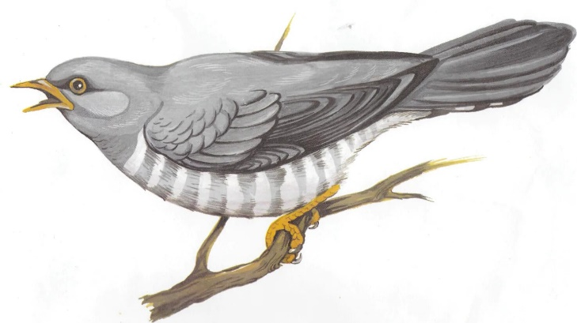Эту птицу знают по её пению, но немногим приходилось её видеть, так как селится она в чаще леса - это кукушка. Размером она с голубя. Голова, спина и верх зоба пепельно-серые. Хвост длинный (до 18 см). Гнездо кукушка не вьёт, а откладывает яйца в гнезда других птиц. Форма и окраска кукушечьих яиц разная, они похожи на яйца тех птиц, в чьи гнезда будут отложены. Птицы, увидев кукушку возле своего гнезда, начинают кричать. По-разному птицы реагируют на подложенное яйцо - одни выбрасывают его, другие покидают всю кладку. Часто птицы не замечают чужого яйца.

**Ласточка**

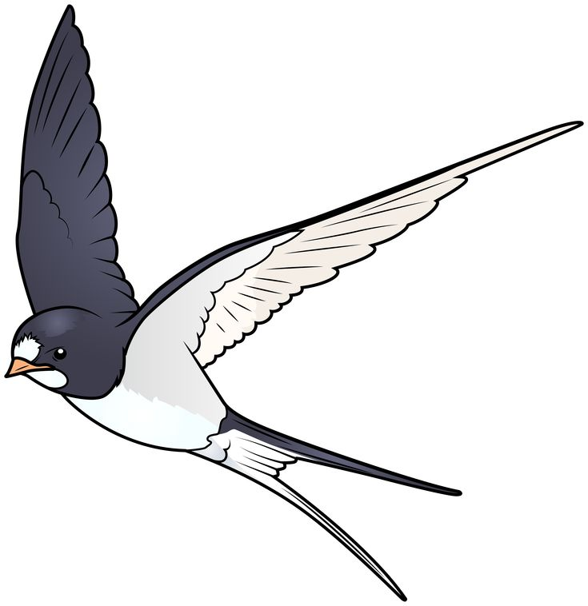Ласточку легко узнать. Их три вида: деревенская, городская, береговушка. Городские ласточки селятся в долинах горных рек, в каменистых пещерах и скалах. Деревенская ласточка ничем не отличается от городской, но больше размером. У ласточка береговушка спинка бурая, брюшко грязно - белое, с широкой серой полосой на зобе и груди. Ласточки береговушки делают норки от 50 до 150 см. В конце норы располагают гнездо.

**Скворец**

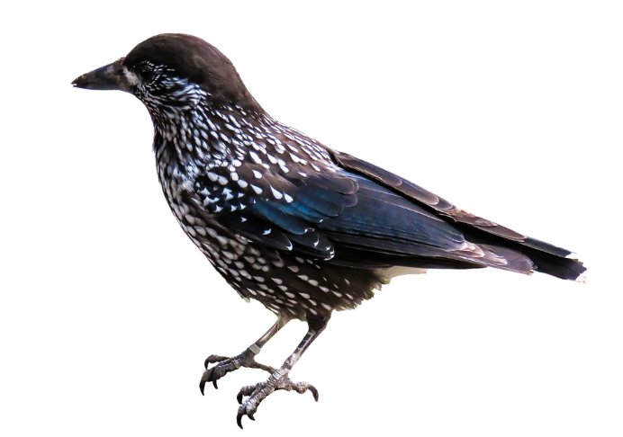Скворец певчая птица семейства скворцовых. Длина тела около 23 см, масса около 75 г. В России скворец распространен от западных границ до Забайкалья, а на север - до лесотундры. Скворцы- пересмешники и включают в свою песню разнообразные услышанные звуки — от отрывков из песен других птиц, до кваканья лягушек или лая собаки. Хорошо подражают скворцы и человеческому голосу. Гнездо представляет собою небольшую рыхлую выстилку из сухих стеблей и листьев трав. В конце мая начале июня птенцы покидают гнезда, в течение двух недель их докармливают родители. В последние годы увеличивается число скворцов, остающихся зимовать в городах Центральной России. Весной и летом скворцы полезны, так как питаются пауками, насекомыми среди которых много вредителей сельскохозяйственных растений. В конце лета и осенью во время кочевок вредят садами и виноградникам, расклёвывая плоды. Скворцов часто содержат в клетках; они легко приручаются и хорошо переносят неволю.

**Грач**

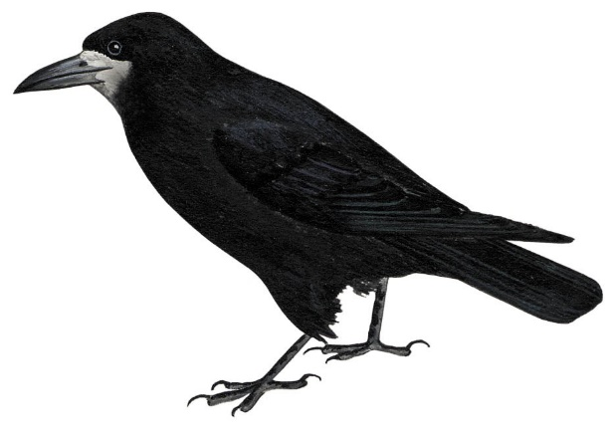Грач — птица семейства вороновых. Длина около 45 см в Евразии. Гнездится колониями на высоких деревьях. Уничтожает вредных насекомых, грызунов. Грачи прилетают к нам самыми первыми, с первым весенним ветром. И сразу к своим гнездам. Гнезда грачи строят из сухих веток высоко на деревьях. Старых гнезд уцелело немного: еще с осени многие из них разметал ветер, но старые капитальные постройки не поддались ему. На одном дереве насчитывается иногда 15 — 20 гнезд.

